ปฏิบัติการที่ 11 เรื่องการจัดการไฟล์ (File Management)
รายวิชา สธ113 การออกแบบโปรแกรมทางธุรกิจเบื้องต้น
สาขาวิชาระบบสารสนเทศทางธุรกิจ ม.แม่โจ้-แพร่ เฉลิมพระเกียรติ

วัตถุประสงค์: นักศึกษาเข้าใจหลักการเขียนโปรแกรมภาษาซีเพื่ออ่าน-เขียนข้อมูลจากไฟล์ เพื่อการประยุกต์ใช้ในอนาคตอันใกล้ต่อไป
คำสั่งเบื้องต้น:
a) ให้นักศึกษาสร้างโปรเจ็คจากโปรแกรม Visual Studio ใหม่โดยตั้งชื่อว่า BS113_Lab11_รหัสนศ. แล้วสร้างไฟล์ย่อยตามคำอธิบายในข้อย่อยต่างๆ และในการเขียนโปรแกรมในแต่ละข้อย่อยให้นักศึกษาใส่ Documentary ลงไปบริเวณส่วนหัวของโปรแกรมด้วย ดังตัวอย่างของ Documentary แสดงเอาไว้ในรูปที่ 1 (จะใช้ภาษาไทยหรือภาษาอังกฤษก็ได้)
b) เมื่อตอบคำถามเสร็จเรียบร้อยแล้ว ให้เซฟไฟล์เอกสารนี้ (BS113 Lab11 File Management.docx) โดยใช้ชื่อว่า BS113_Lab10_รหัสนศ.docx เช่นเดียวกับโปรเจ็คภาษาซีในข้อ a)
c) เมื่อทำงานเสร็จเรียบร้อยแล้วให้ทำการสร้างโฟลเดอร์โดยใช้ชื่อว่า BS113_Lab11_รหัสนศ แล้วเก็บโปรเจ็คในข้อ a) และไฟล์เอกสารจากข้อ b) เอาไว้ภายในโฟลเดอร์นี้
d) ทำการแชร์โฟลเดอร์ในข้อ c) ด้วย Google Drive มายังอีเมล์ apipong.ping@gmail.com
e) ยึดถือปฏิบัติเช่นนี้ทุก ๆ การปฏิบัติการ หากมีการแก้ไขประการใด อาจารย์ผู้สอนจะแจ้งให้ทราบ
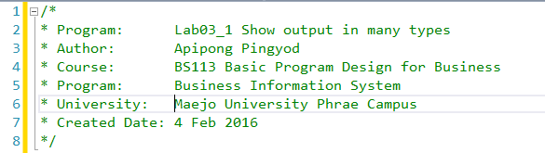
รูปที่ 1 ตัวอย่าง Documentary

1) ให้นักศึกษาทำการเขียนโปรแกรม Lab11_1.cpp ดังรูปที่ 2 ซึ่งเป็นโปรแกรมเปิดแฟ้มข้อมูลชื่อ test บนไดร์ฟ D จากนั้นใช้ฟังก์ชัน fprintf() เขียนข้อมูลสตริงและตัวเลขจากตัวแปรต่าง ๆ ลงไป 10 ชุด
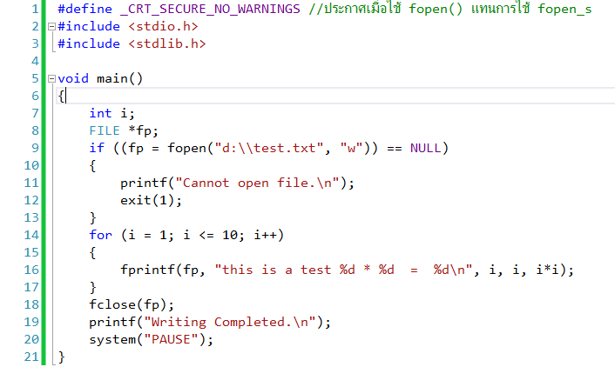
รูปที่ 2 โปรแกรมเขียนข้อมูลลงใน text file

Output (ใช้การ Capture หน้า output มาใส่)

2) ให้นักศึกษาทำการปรับปรุงโปรแกรม Lab11_1.cpp ให้เขียนสูตรคูณแม่ 12 (เริ่มจาก 1 * 12 จนถึง 12 * 12) ลงไปในเท็กซ์ไฟล์ที่ชื่อว่า MulBy12.txt โดยทำการเซฟไฟล์โปรแกรมชื่อว่า Lab11_2.cpp

บันทึกโปรแกรม Lab11_2.cpp

Output โปรแกรม Lab11_2.cpp โดย Capture จากไฟล์ MulBy12.txt

3) ให้นักศึกษาทำการเขียนโปรแกรม Lab11_3.cpp ดังรูปที่ 3 ซึ่งเป็นโปรแกรมอ่านข้อมูลจากเท็กซ์ไฟล์ที่ได้จากโปรแกรม Lab11_1.cpp ด้วยฟังก์ชัน fgets() โดยจะอ่านสตริงแต่ละค่ามาเก็บไว้ในตัวแปร str แล้วจึงแสดงผลออกทางจอภาพ โดยจะวนลูปอ่านข้อมูลจนกว่าจะจบไฟล์ ซึ่งสามารถตรวจสอบการอ่านจนจบไฟล์ได้โดยการใช้ฟังก์ชัน feof()
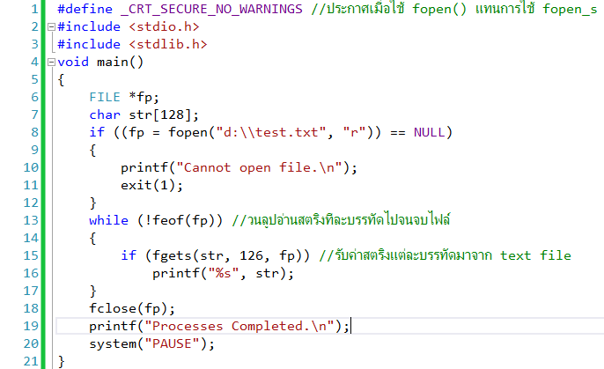
รูปที่ 3 โปรแกรมอ่านสตริงจาก Text File
Output (ใช้การ Capture หน้า output มาใส่)

4) ให้นักศึกษาทำการเขียนโปรแกรม Lab11_4.cpp ดังรูปที่ 4 ซึ่งเป็นโปรแกรมสร้าง Text File อย่างง่าย โดยจะรับข้อมูลลูกค้าจากแป้นพิมพ์เข้าไปครั้งละ 3 ค่า จากนั้นเก็บข้อมูลของลูกค้าเข้าไปในไฟล์ด้วยฟังก์ชัน fprintf()
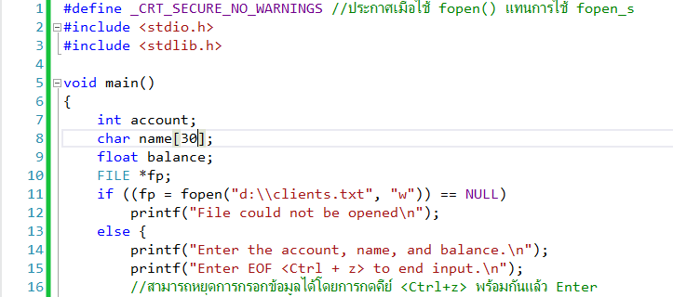
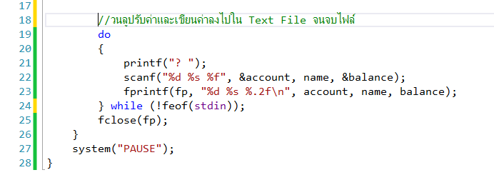
รูปที่ 4 โปรแกรมวนลูปรับค่าแล้วเขียนลงใน Text File
Output โปรแกรม Lab11_4.cpp (Capure จาก Text File โดยกำหนดให้ใส่อินพุตลงไปจำนวน 10 บรรทัด)

5) ให้นักศึกษาเขียนโปรแกรม Lab11_5.cpp โดยทำการปรับปรุงจากโปรแกรม Lab11_6.cpp ให้มีการรับข้อมูลนักศึกษามาจากผู้ใช้จำนวน 10 คน โดยมีรายละเอียดดังนี้
รหัสนศ. | ชื่อ – นามสกุล | อายุ | น้ำหนัก | ส่วนสูง

จากนั้นให้เก็บข้อมูลทั้งหมดลงในไฟล์ชื่อ studentData.txt

บันทึกโปรแกรม Lab11_5.cpp

Output โปรแกรม Lab11_5.cpp โดย Capture จากไฟล์ studentData.txt

